
Présentation site de Rebetz
Ce vendredi 25 février, Thierry, Laurent et moi-même sommes allés reconnaitre le site de Rebetz à Chaumont en Vexin Oise où nous avons l’intention d’organiser notre prochain rassemblement.
Nous avons été accueillis par Sabine la responsable du site qui est plus beau à voir en réalité que sur les photos, alors qu’en général, c’est plutôt l’inverse.
Nous sommes situés dans un golf de 65 hectares avec des bâtisses dans un état remarquable.

https://www.rebetz.com

Descriptif détaillé pour une prestation sur une base de 100 participants pour 2 nuitées sur un séjour fixé du vendredi 21 au dimanche 23 avril 2023.

- 90 Chambres de 2 personnes sont à disposition en lits de 180 séparables pour les célibataires.
Le prix unitaire de la chambre (2 personnes) étant à l’origine de 108€
sans le petit déjeuner à 12€.
Après négociation, le tarif est descendu à 110€ les 2 nuits par personne avec petit déjeuner inclus.

- Les repas ont été évalués dans un premier temps de 20 à 100€.
Après assistance du cuisinier, nous avons établi les menus suivants :

Repas du vendredi soir :
Sauté de poulet à l’estragon, moutarde ou sauté de porc au cidre (à déterminer) accompagné d’un gratin.
Fondant chocolat crème anglaise.
Le menu est ramené à 17€.

- Repas de gala du samedi soir :
De la charcuterie sera servie à l’apéritif que nous fournissons.
Pintade sauce morilles avec fagot d’haricots verts et pommes croquettes.
Fromages
Génoise mangue coco ou Framboise pistache (à déterminer).
Prix annoncé à 30€.
Soit un total de 157€ pour l’hébergement et les repas sans la salle.

- Location de la salle :
La location de la salle a été annoncée à un montant avoisinant les 6000€. Bien que négociée à 5000€, ce tarif ne pouvait pas renter dans notre budget.
Nous avons conclu un tarif de 180€ total, ce qui amène la location de salle à 2300€.

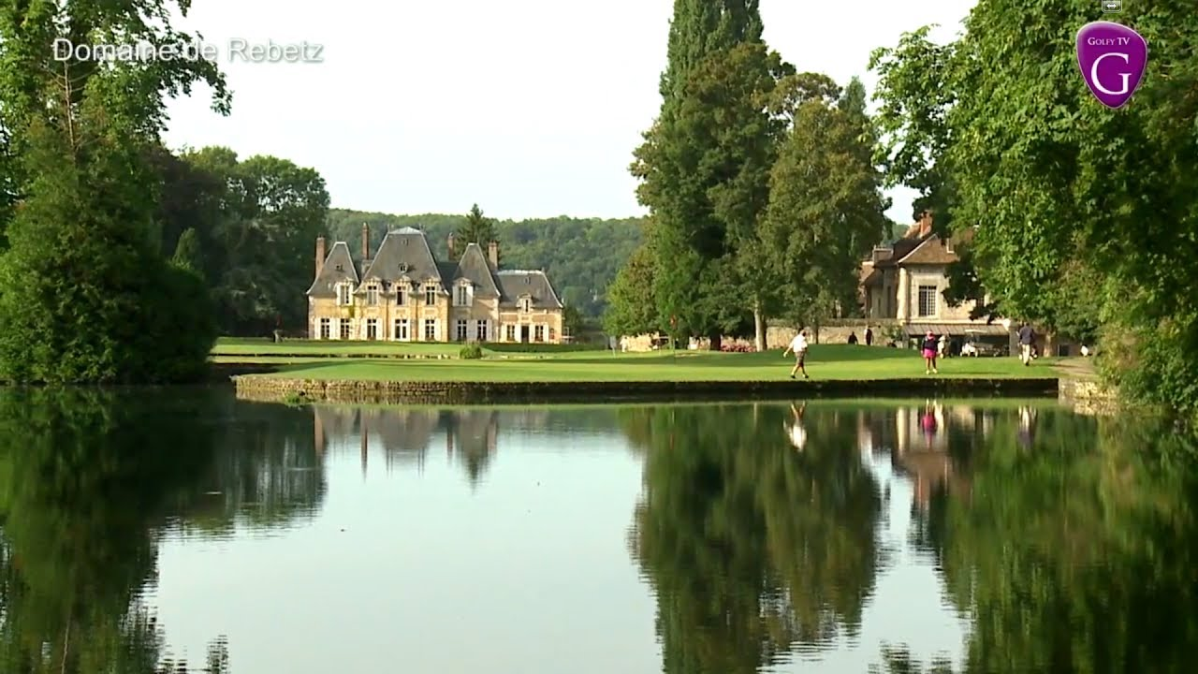

Reste à charge :

Nous avons obtenu de la gérante l’autorisation de gérer la boisson pour le bar, mais aussi pour les repas, nous permettant ainsi de dégager nos bénéfices.
Un DJ nous a été recommandé pour une prestation de 650€.
Deux brasseurs seront mis en concurrence, dont un fournissant habituellement l’établissement (France boissons).
Possibilité de se procurer une banderole soumise par Pascal C.
Repas du samedi midi à prévoir en sus à la charge des participants.
Achat de chemises et boucles ceintures.
Gobelet et décapsuleur sérigraphiés offerts.
Flyer détaillé à concevoir si projet validé.
Achat de trophées pour remettre à chaque chapitre.
Une tombola pourrait être réalisée pour palier à ces dépenses, vous pouvez nous proposer des lots.
Pour finir, la bonne cause remettre un chèque à une bonne cause non déterminée à ce jour.
Son montant pourrait être de 1000€, ce que nous versons en moyenne à chaque fois.

Maintenant, si vous avez des propositions, nous sommes à votre écoute.

